|  |
| --- |
| **AVIS DE VALEUR** |

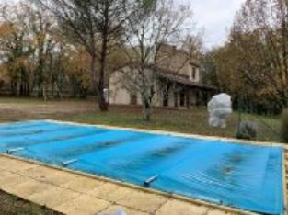 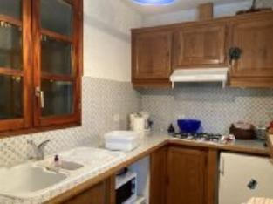 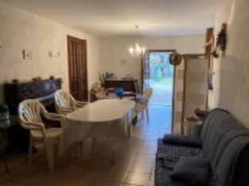

Je soussigné(e), Marcel CAR, gérant de la Sarl Quercy Transactions, 3, place Jean-Jacques Chapou, 46000 CAHORS (Lot), atteste par la présente avoir visité le 11 décembre 2023, un(e) Maison Contemporaine sis 320 route du pech de la clede 46090 AUJOLS appartenant à Mme GUICHARD Marie- Thérése

|  |
| --- |
| **Descriptif** |

Maison contemporaine d'environ 66 m² de surface habitable sur un terrain d'environ 5811 m². Rez de chaussée : séjour avec cuisine ouverte, 1 chambre, salle de bains, wc. Etage : 1 chambre. Fenêtres bois double vitrage (1980). Volets bois. Sans chauffage, assainissement individuel. Piscine. Les informations sur les risques auquel ce bien est exposé sont disponibles sur le site Géorisques www.georisques.gouv.fr

Parcelle n° C- 1360-1362

|  |
| --- |
| **Maison Contemporaine** |

**Situation du bien:** Campagne non isolée **Rez de chaussée:** Chambre 12,50 m² Couloir 3,24 m² Cuisine ouverte 6,42 m² Séjour 28,30 m² Salle de bains 2,43 m² wc1,40 m² **1er étage:** Chambre 11,73 m² **Fenêtres:** Bois Double vitrage 1980 **Volets** bois Terrain: Boisé Toiture: Tuiles

A l'issue de cette visite, j'ai évalué ce bien entre **140 000 €** (**CENT QUARENTE MILLE EUROS**) et **150 000 €** (**CENT CINQUANTE MILLE EUROS**). Cette évaluation a été donnée sur la base de l'état des prestations du bien, de sa situation, du marché immobilier et des transactions réalisées à ce jour sur ce secteur et sous réserve du résultat favorable des expertises : termites, plomb, amiante, électricité, gaz, diagnostic de performance énergétique (DPE), assainissement. Cet avis de valeur est indicatif et n'a pas de valeur d'expertise et ne peut engager notre responsabilité, n’étant pas en mesure de vérifier les éventuelles servitudes, nuisances, malfaçons ou autres troubles pouvant affecter la propriété et le reflet du marché immobilier actuel pouvant subir des fluctuations

Pour servir et valoir ce que de droit,

Fait à Cahors, le 12 décembre 2023

CAR Marcel

gérant